20260325 大六班
Daily life
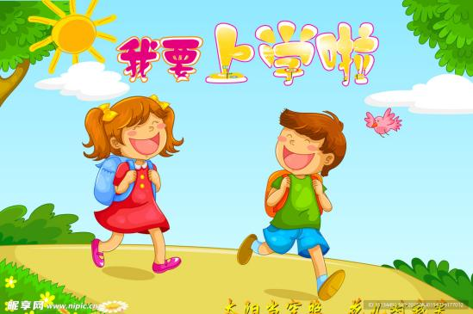
「来园情况」
今天是星期三，天气转晴，太阳露出了久违的笑脸。孩子们今天穿着园服，开心的来到了幼儿园。
今日共来园23人，1人因身体原因请假！希望宝贝早日恢复健康，回到幼儿园哦！
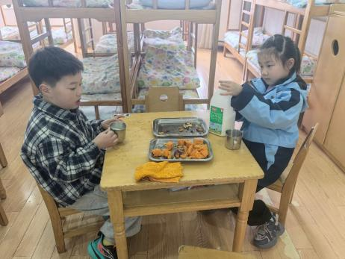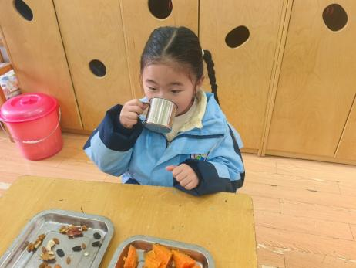
「区域游戏」
自主早点结束后，孩子们陆续进入了区域游戏。益智区早早迎来了4位小朋友，两个人玩起了时间棋，按照一人一次的方式游戏，1人玩起了俄罗斯方块，1人在玩智能五子棋；阅读区的小朋友玩的也很专注，有人在翻阅书籍，有人在听故事，还有人在写信，各自专注于手中的事情；美工区的小朋友们分工明确，有的在玩泥工，有的在折纸，还有的在画水粉画……每个人的游戏虽然不同，但是快乐真的很多！
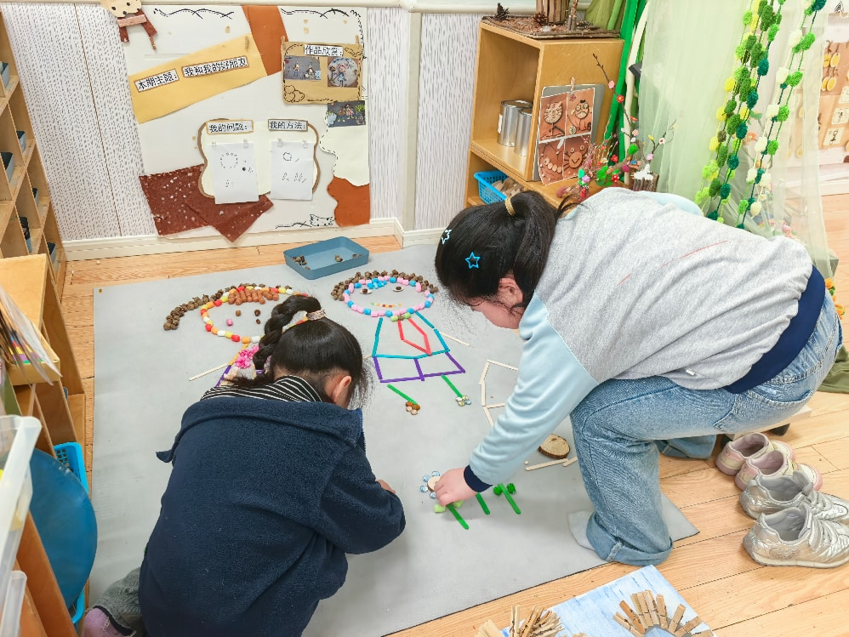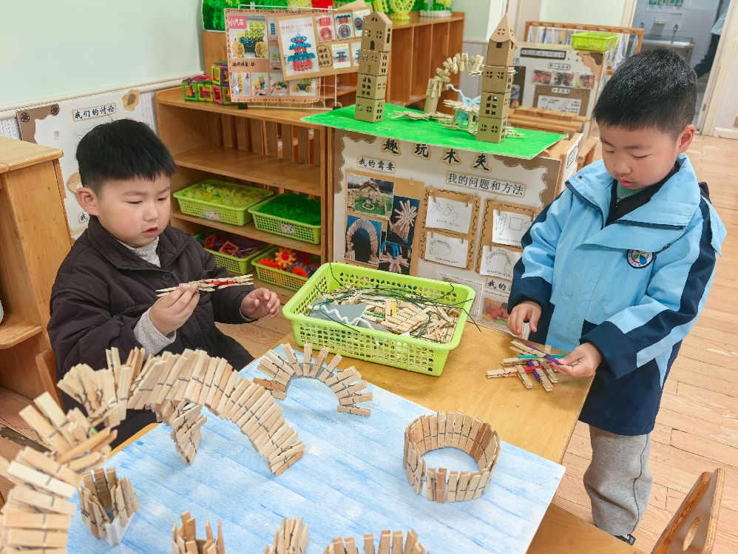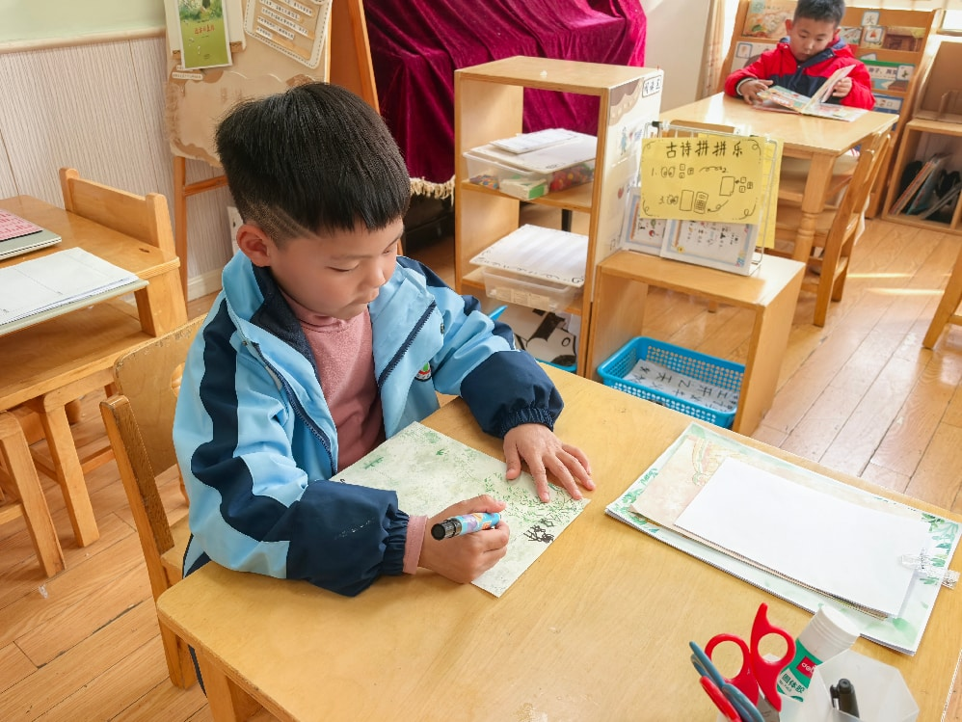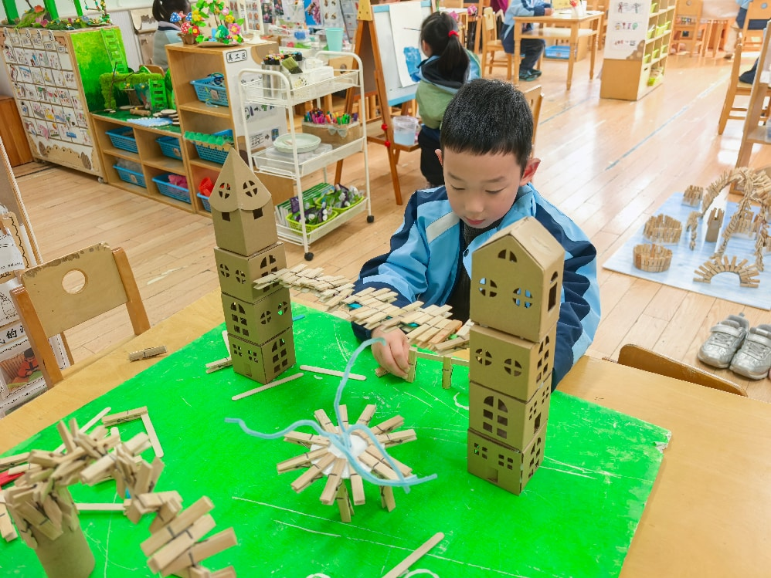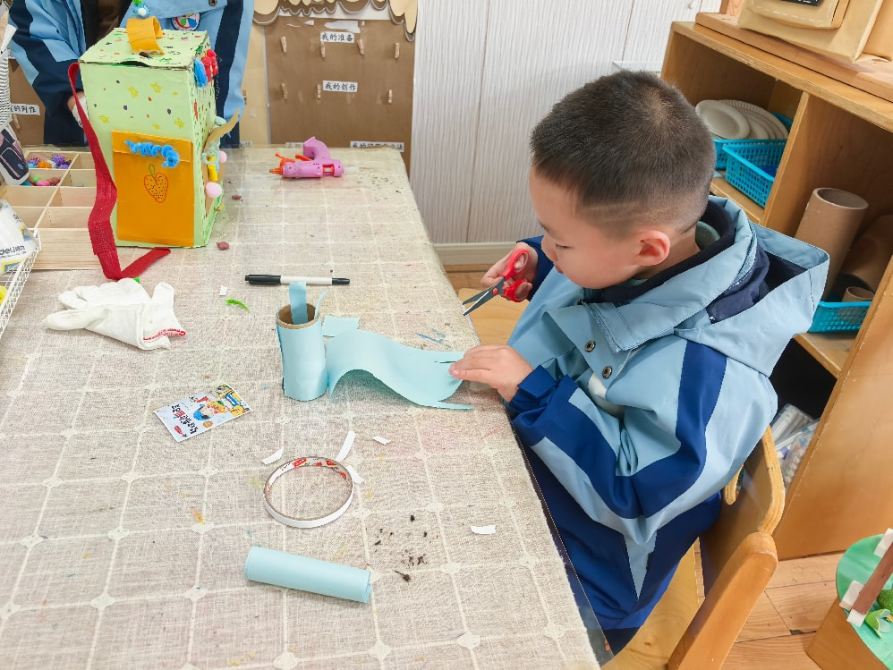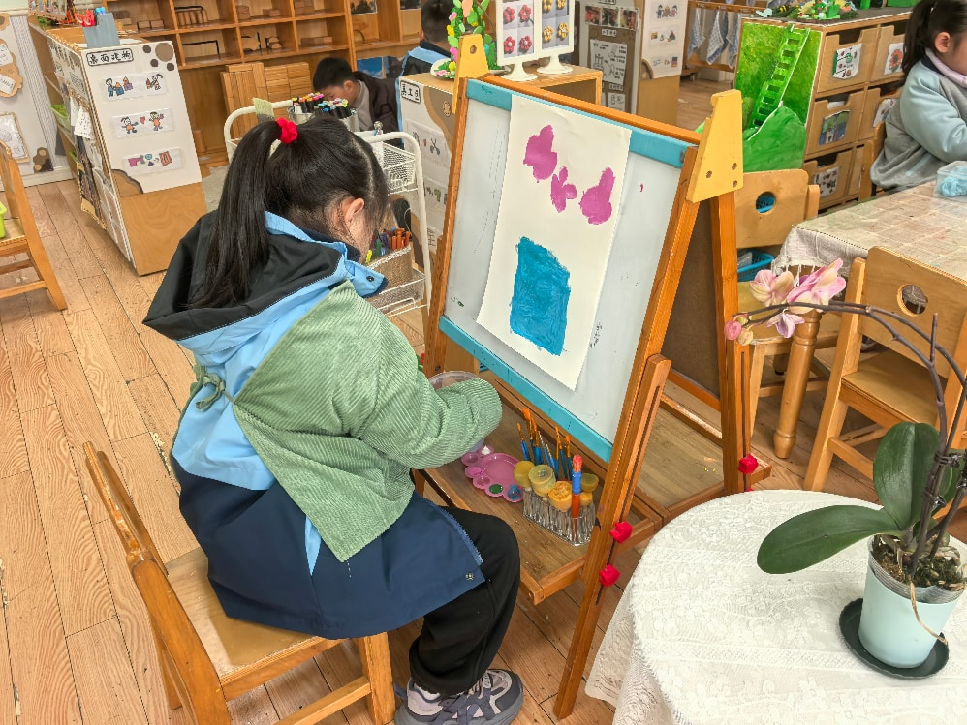
「户外活动」
今天孩子们来到了前操场进行户外活动。在热身运动过后，孩子们先进行了一场接力赛跑运动，肆意奔跑间挥洒汗水。接着他们又来到攀爬网，开启了自由活动的美好时间。汉子们在阳光下嬉戏，开心极啦！
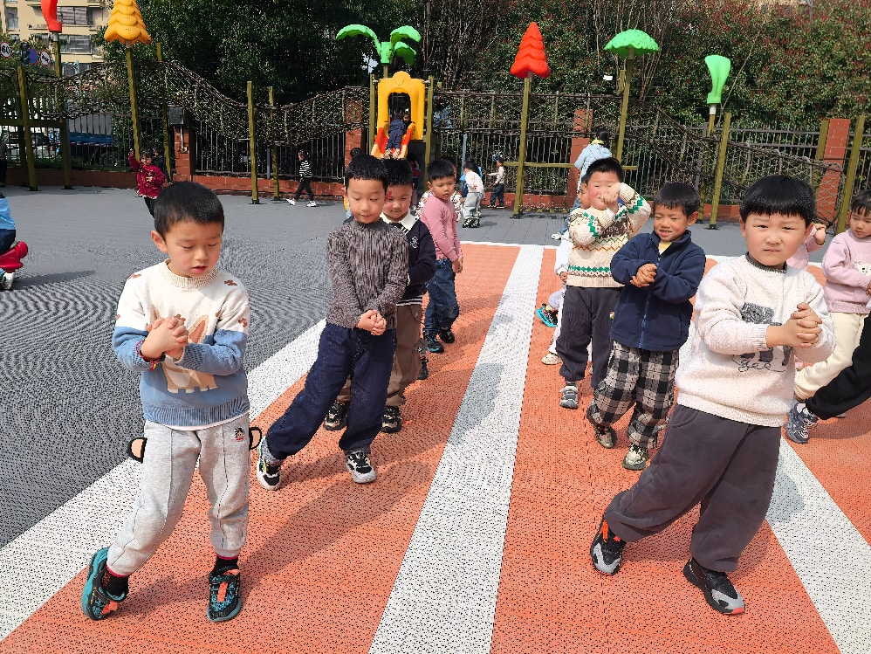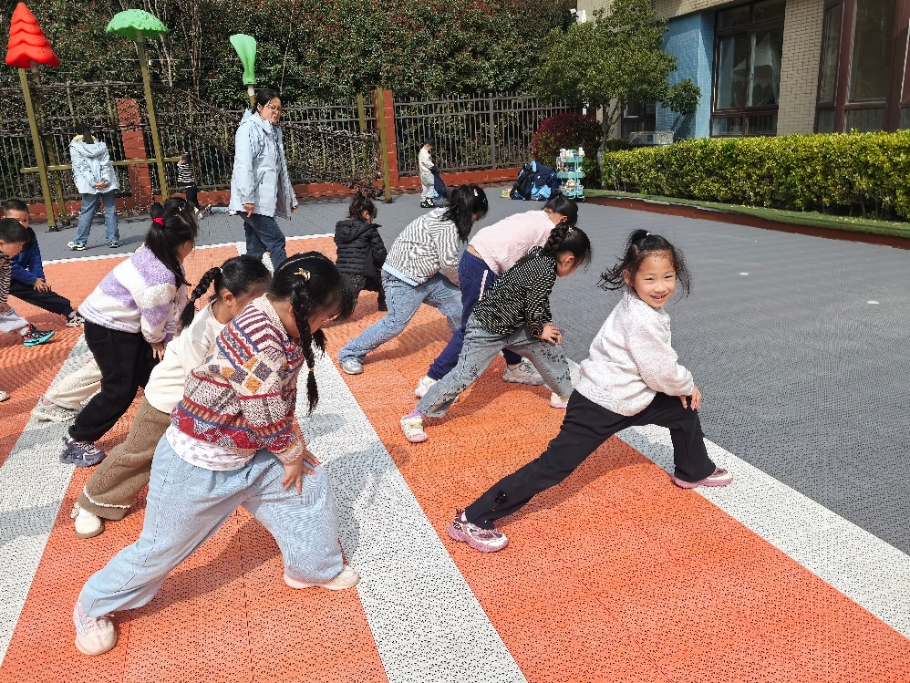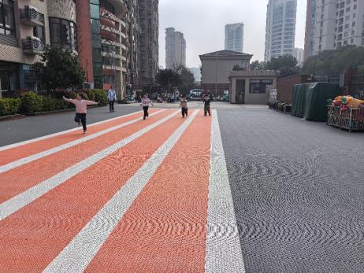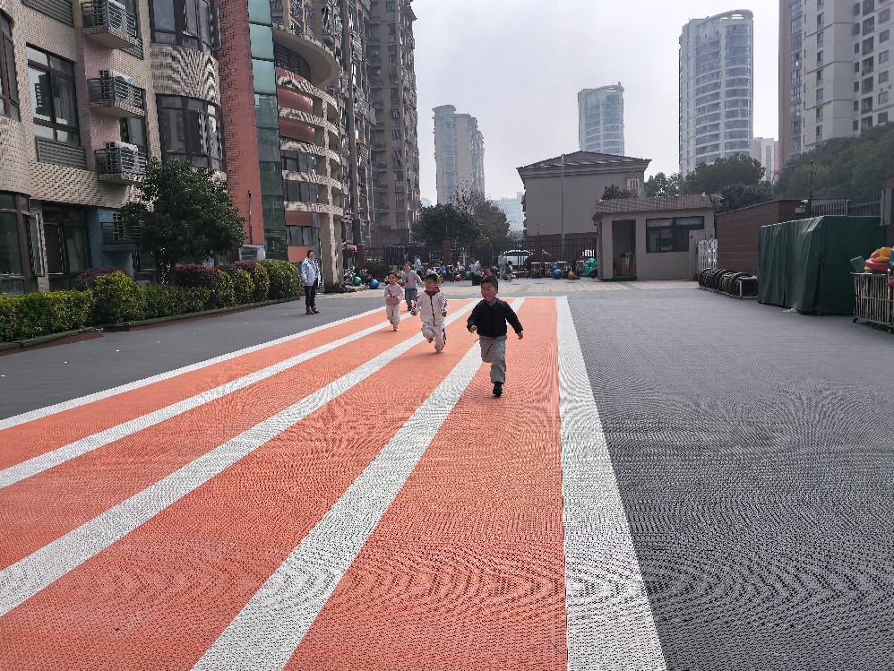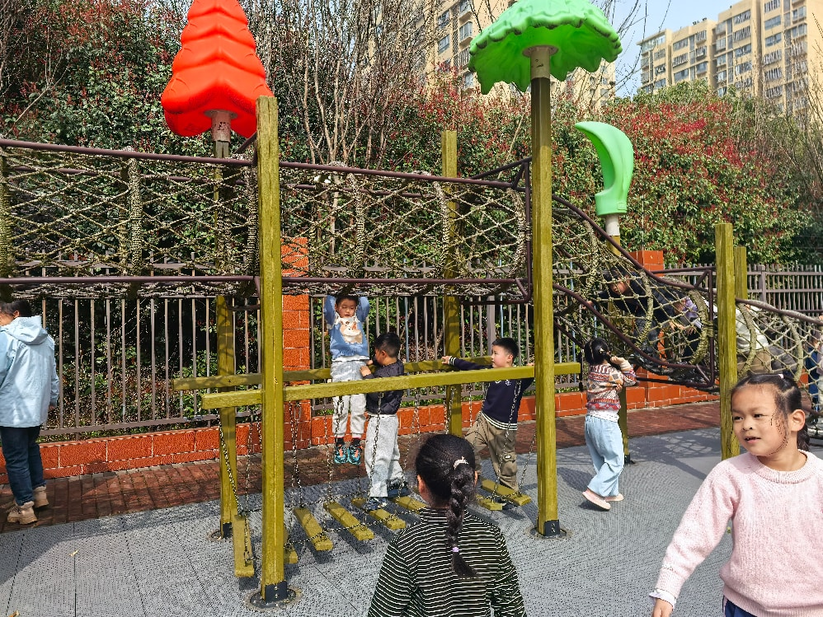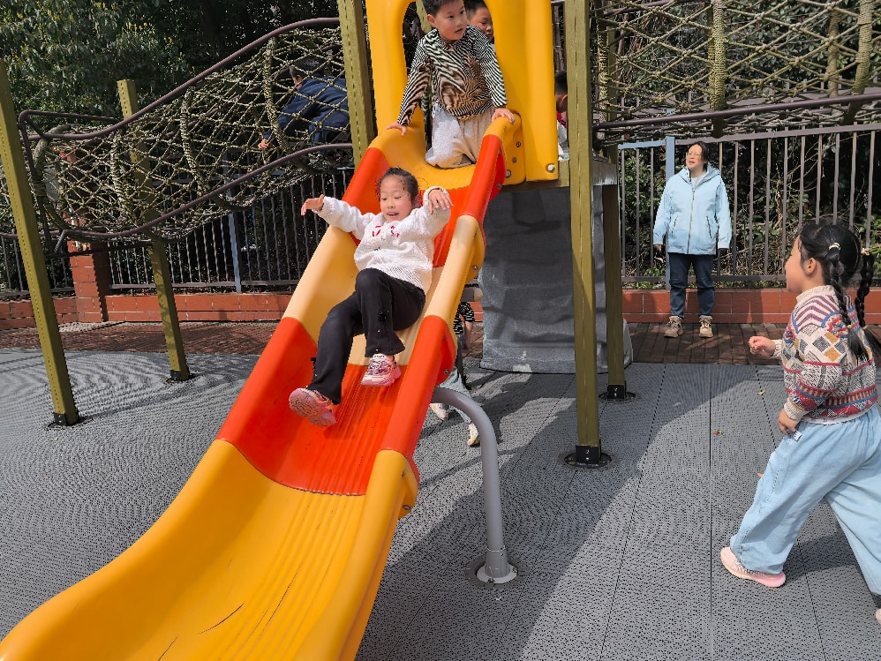
「日常生活观察」
序号 | 姓名 | 入园情绪 | 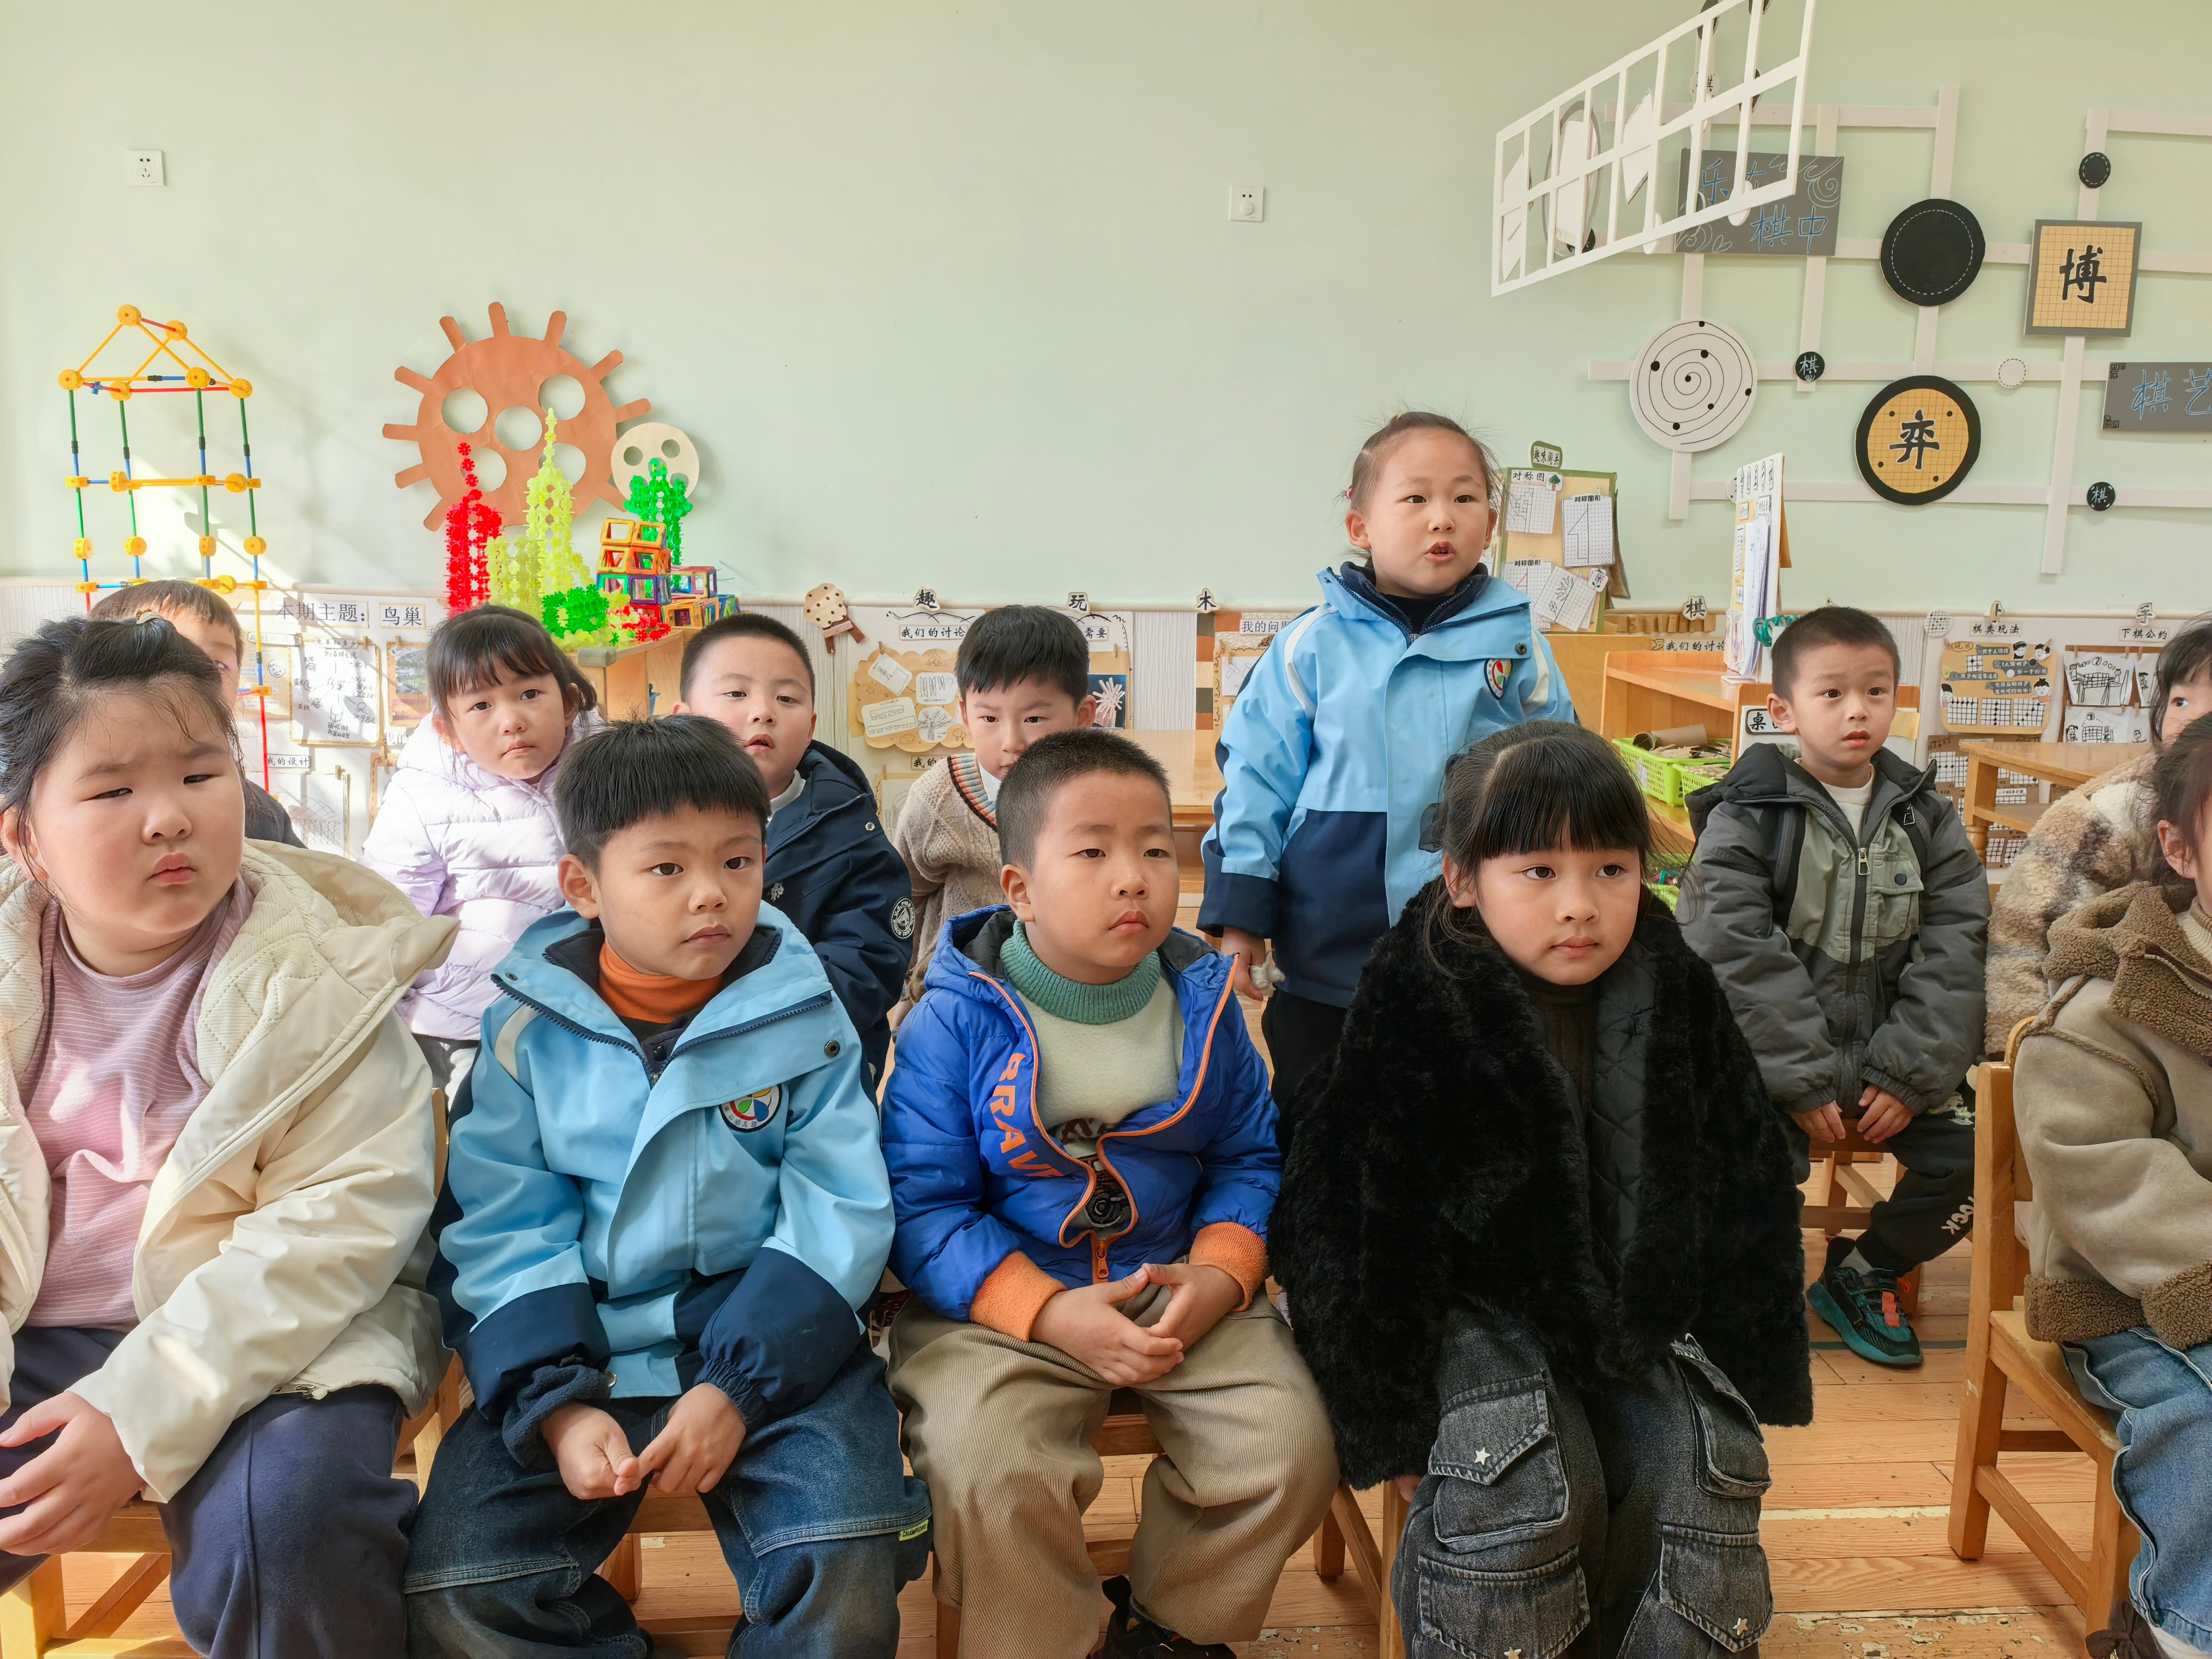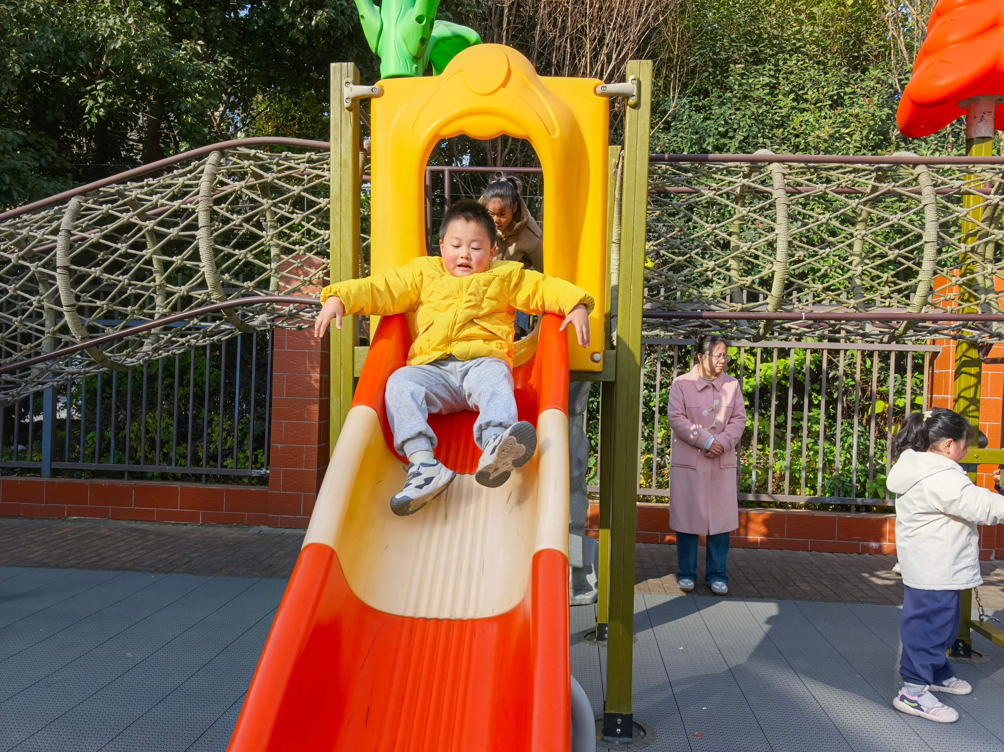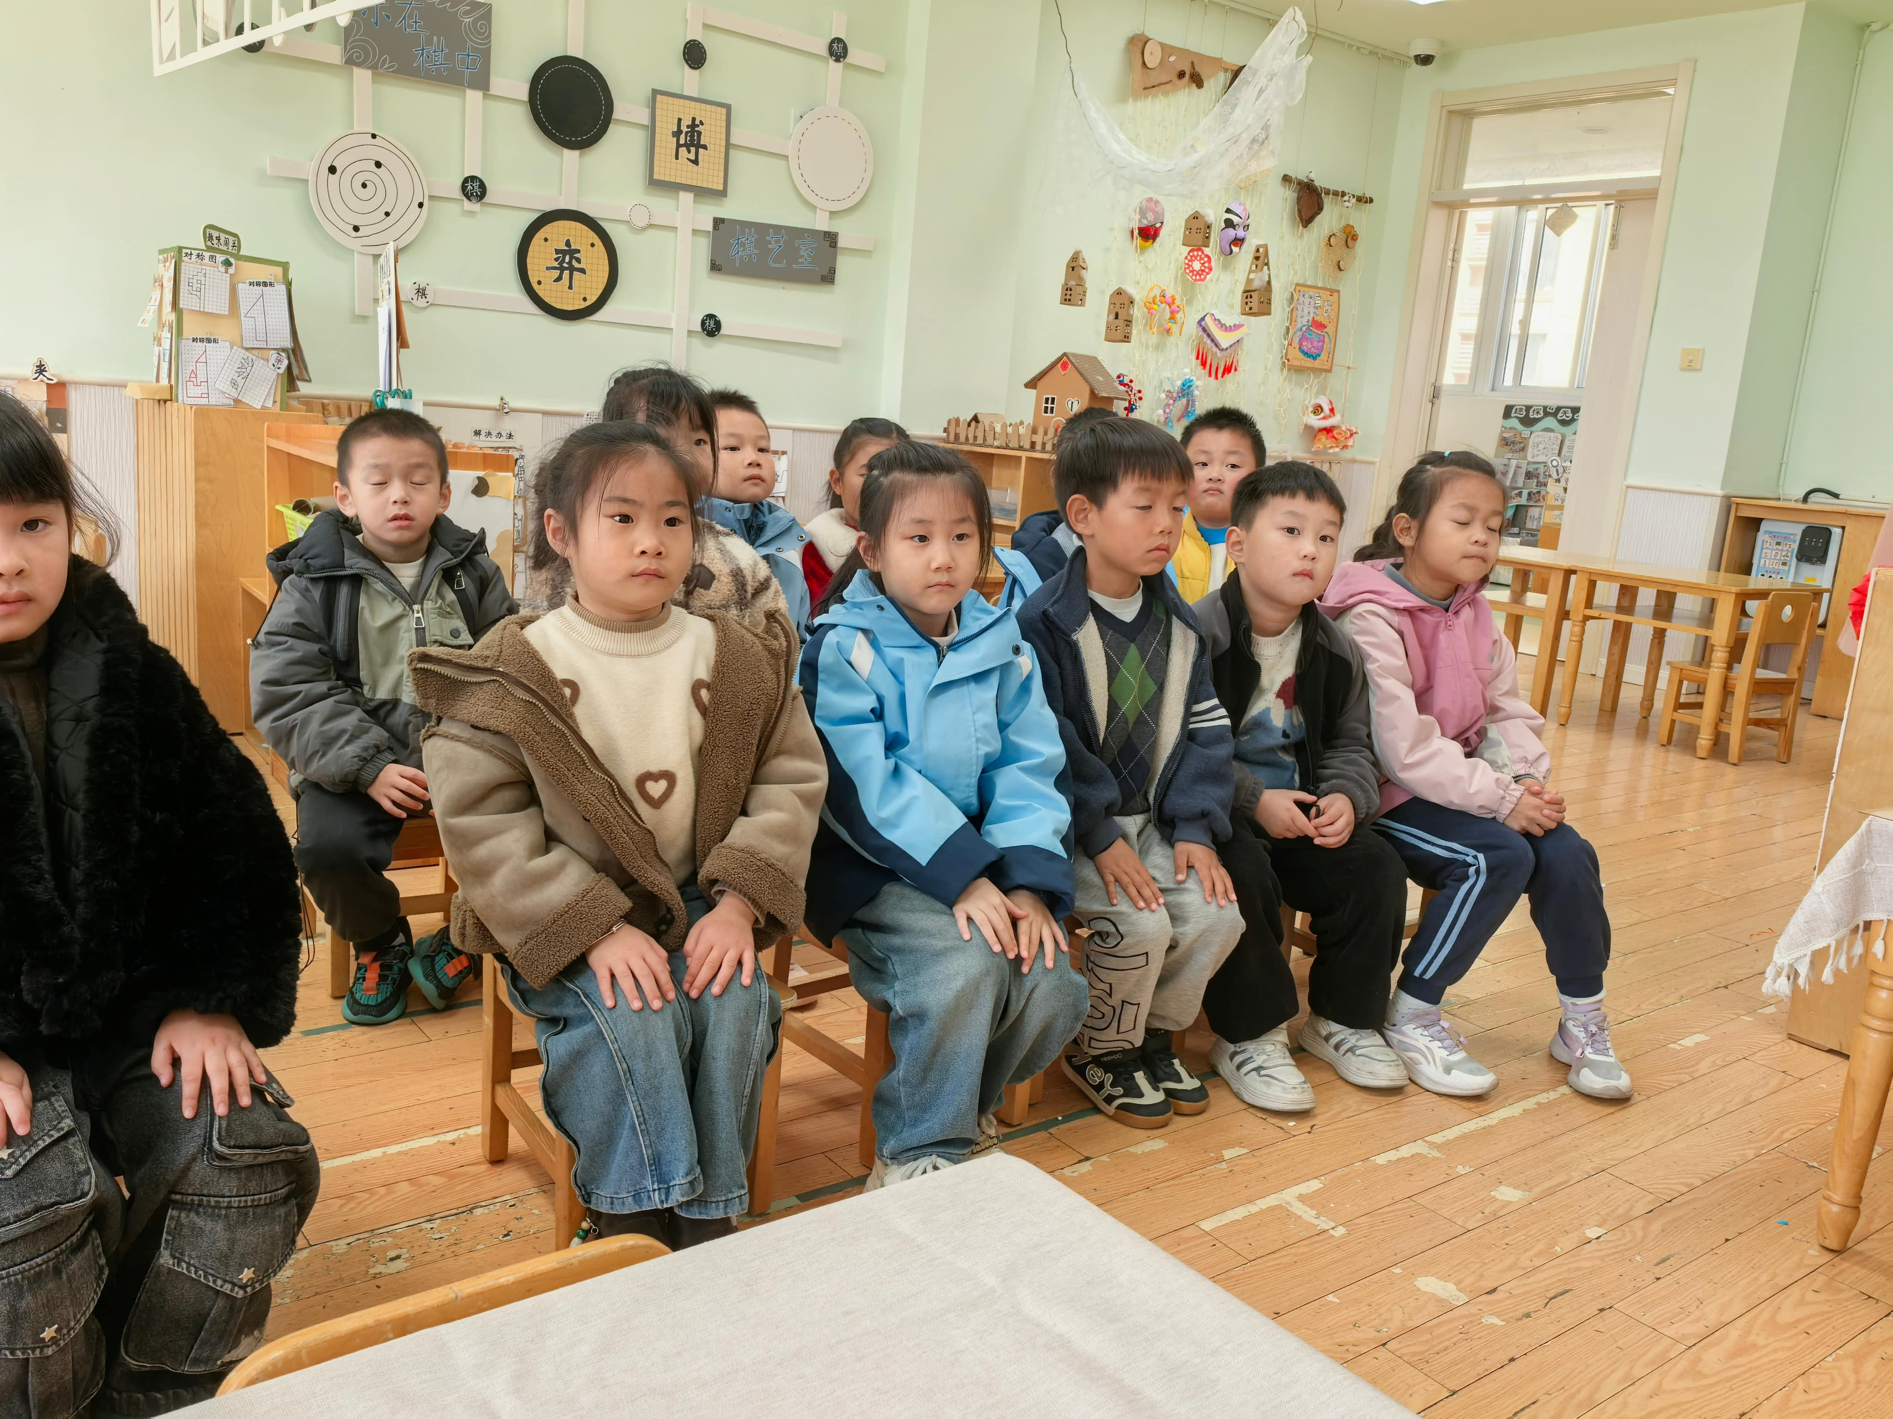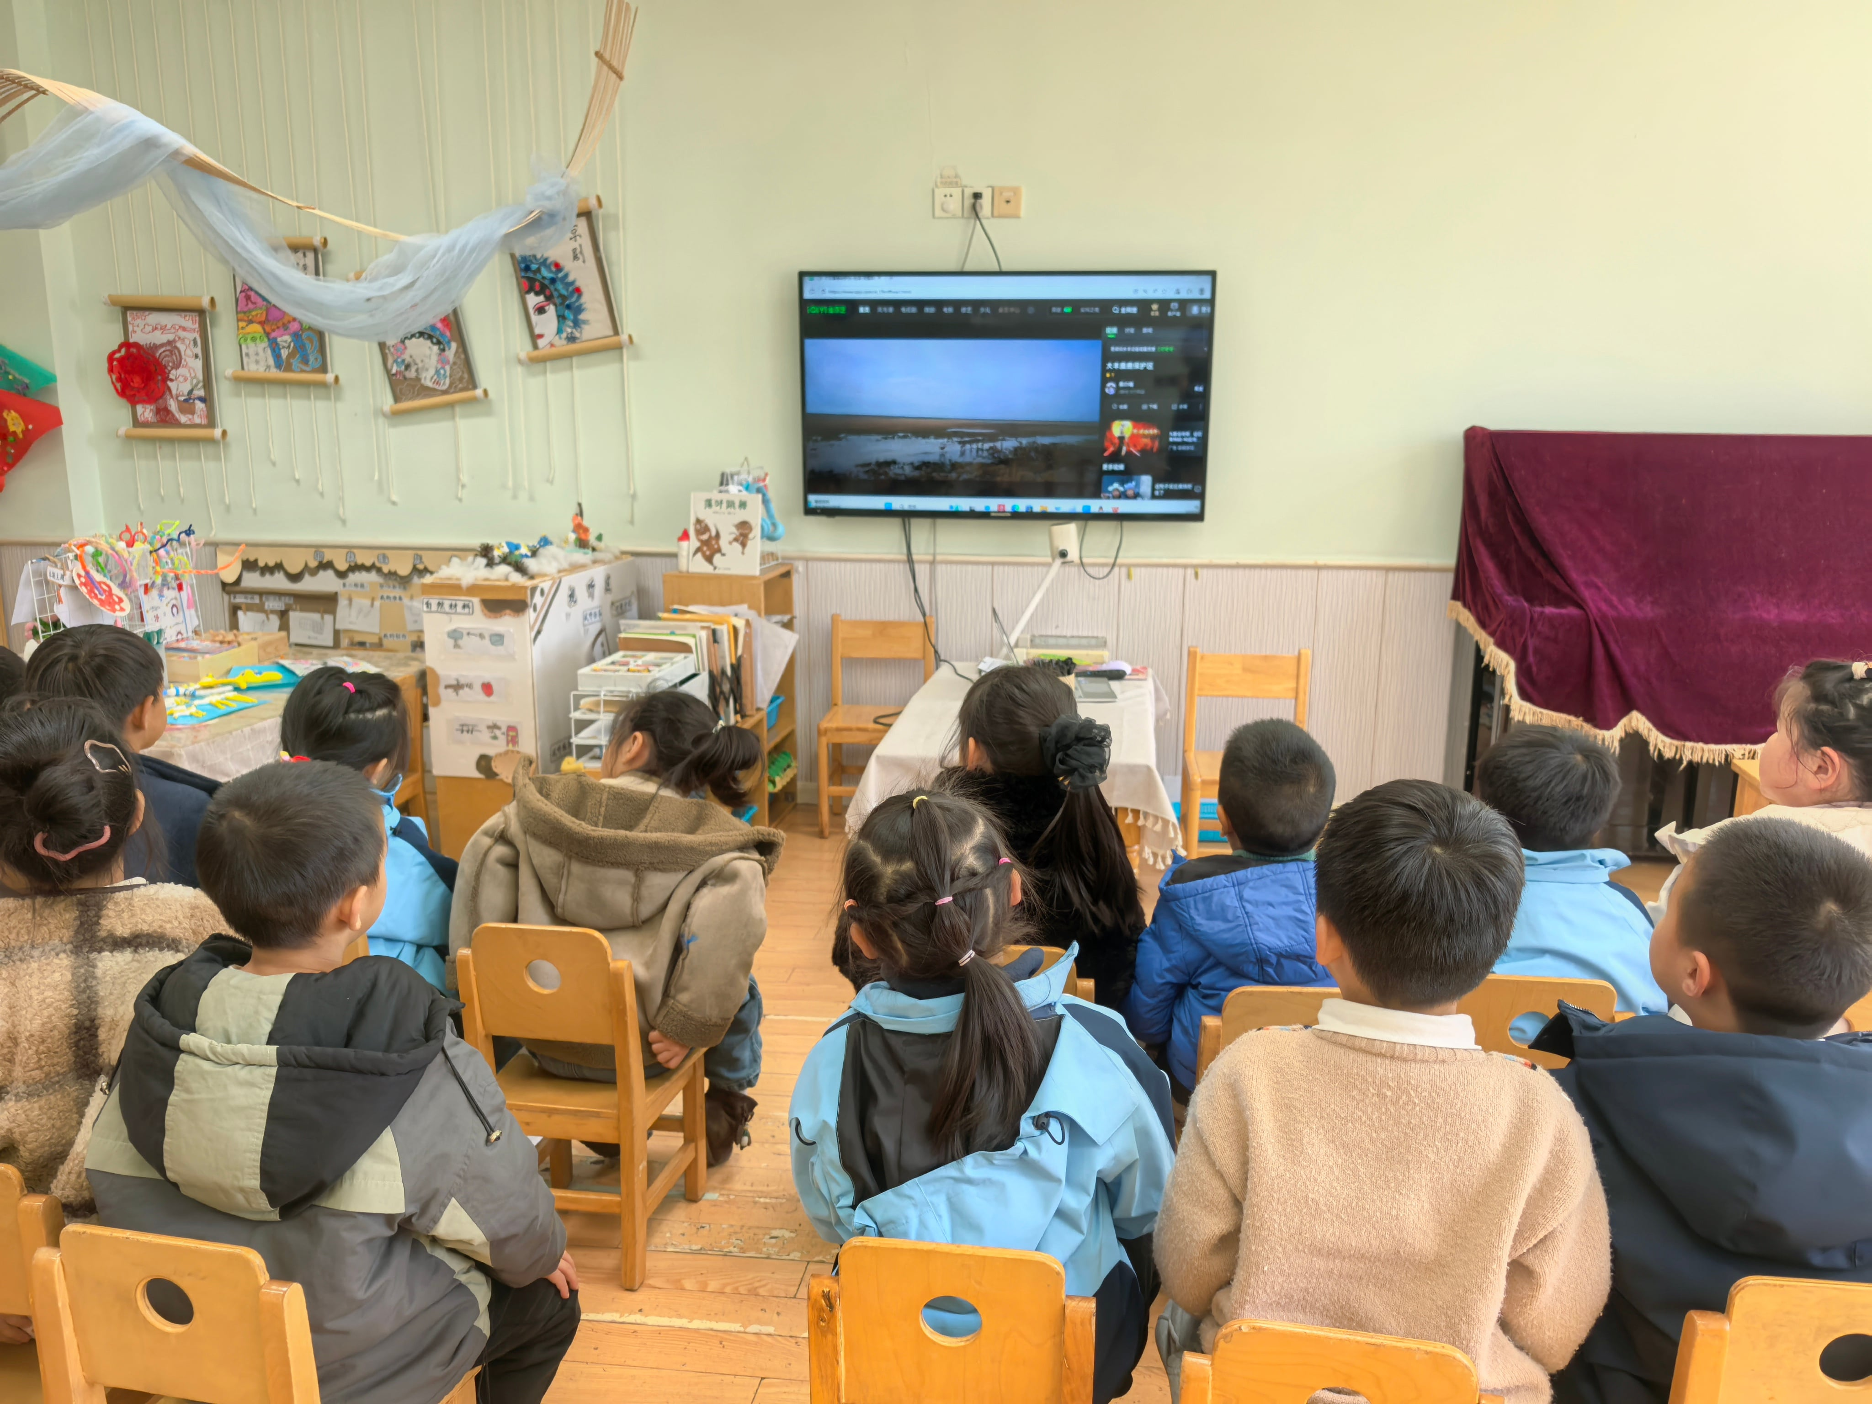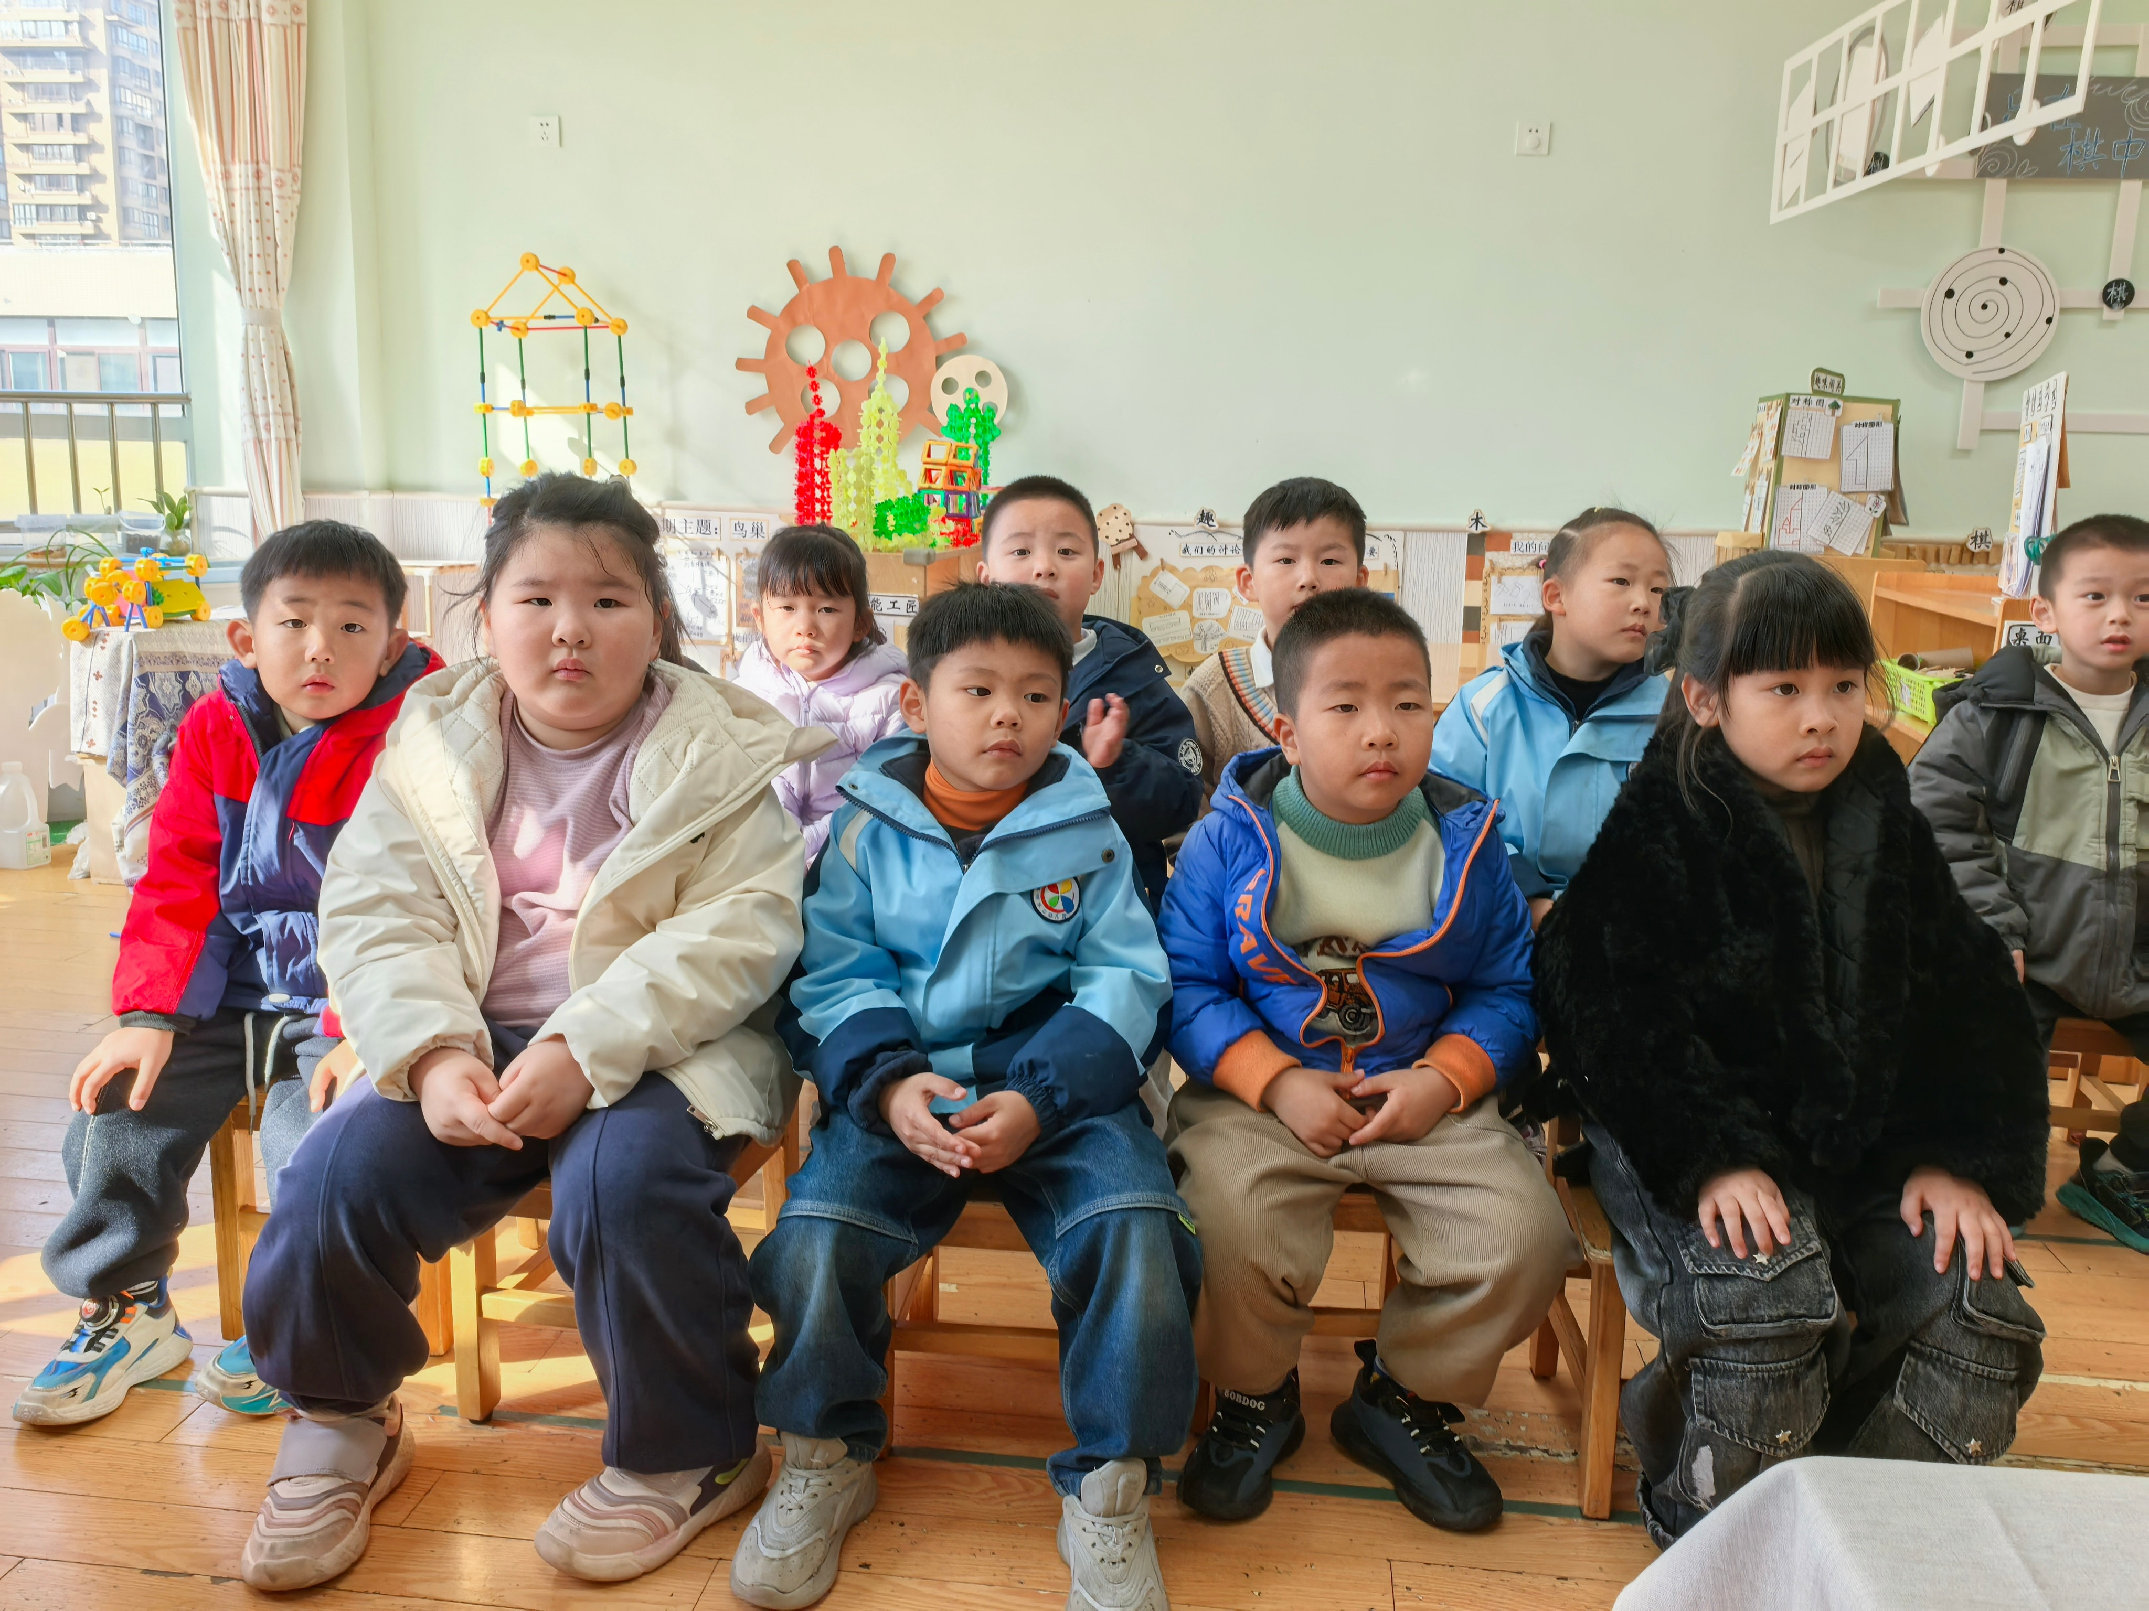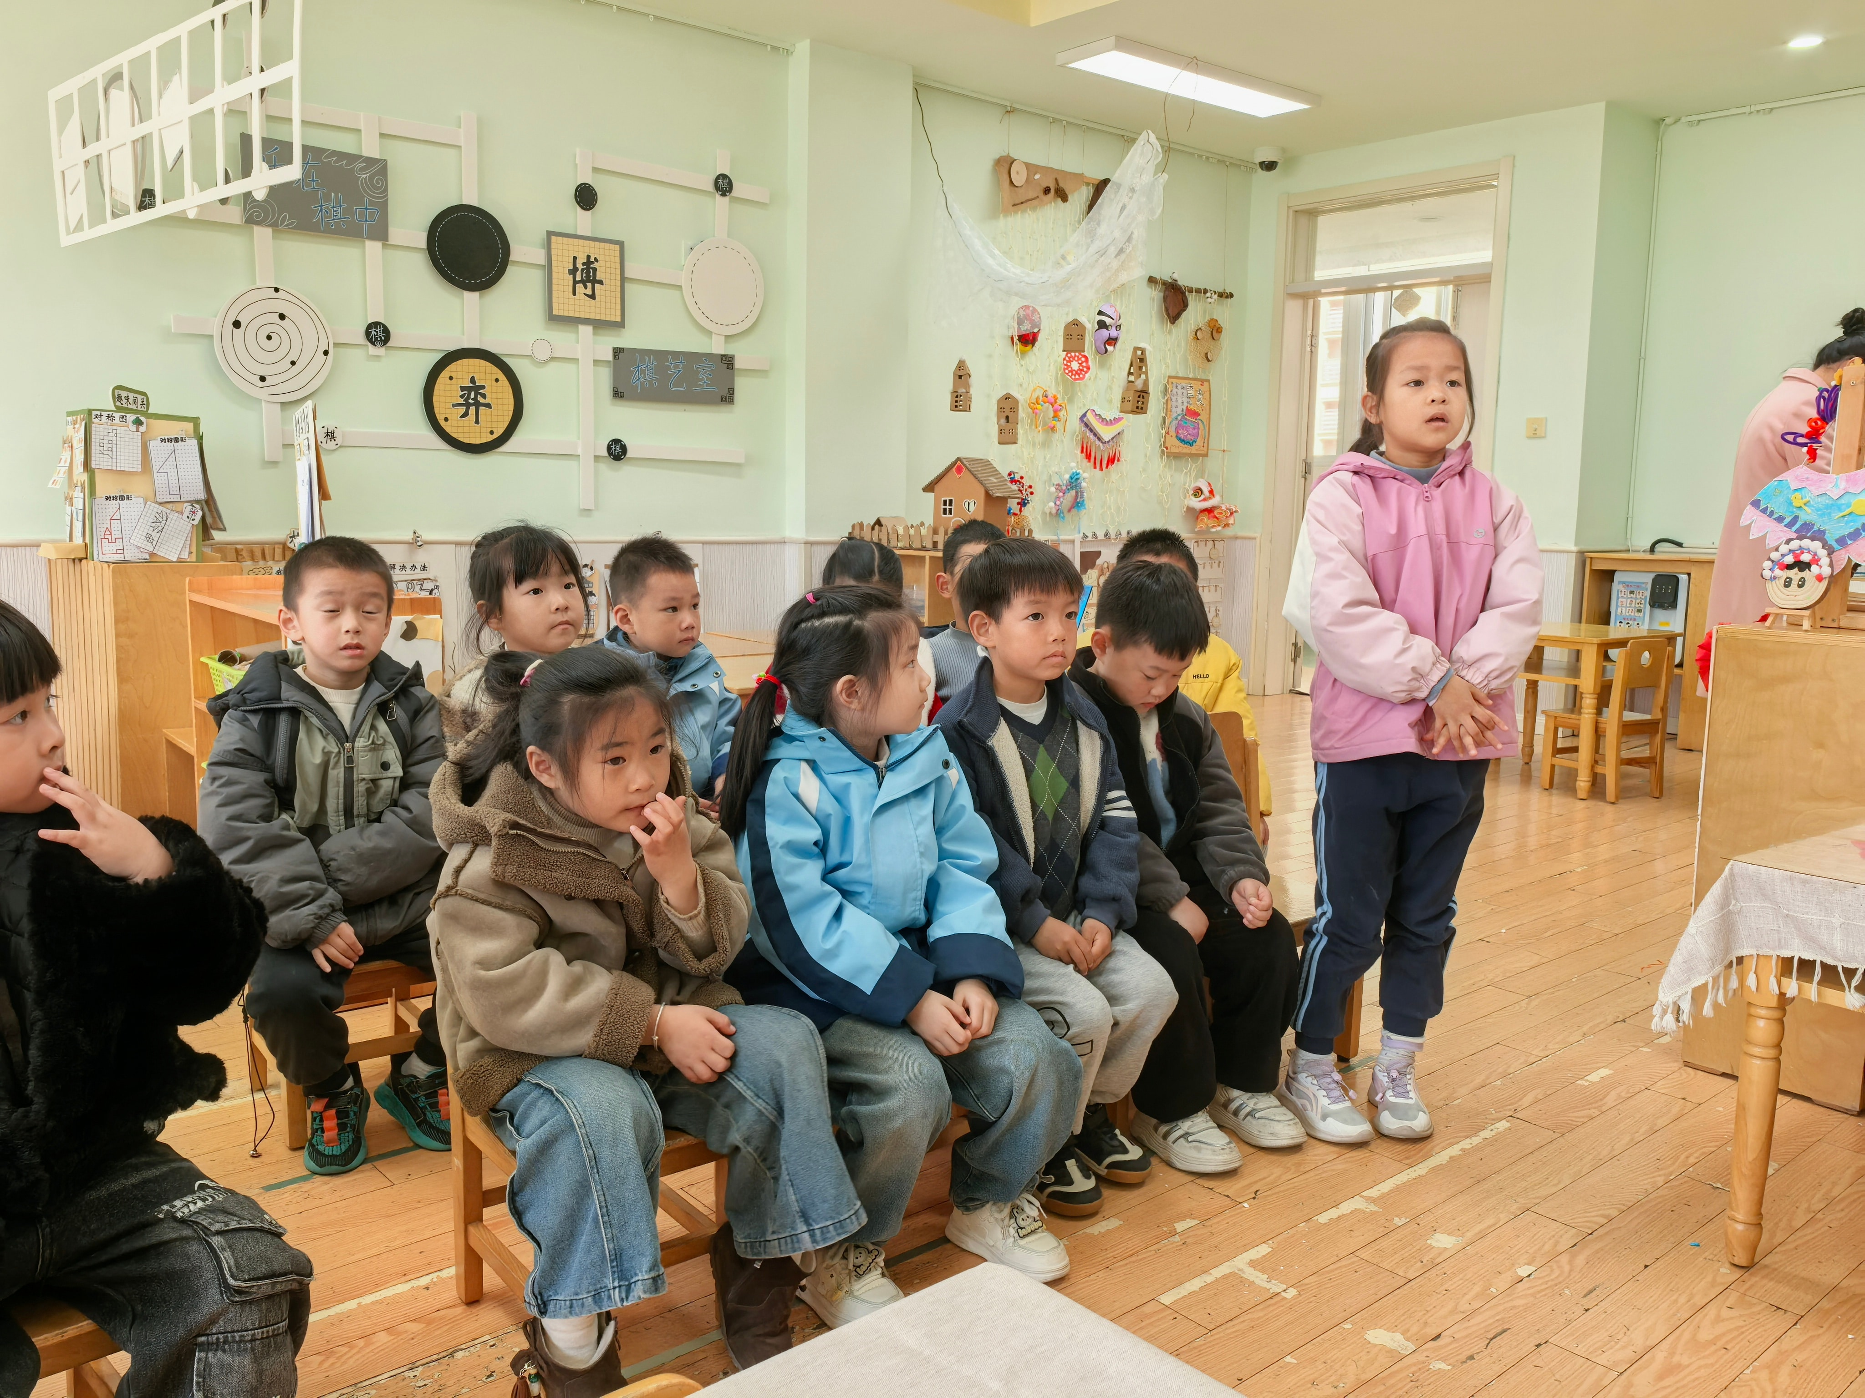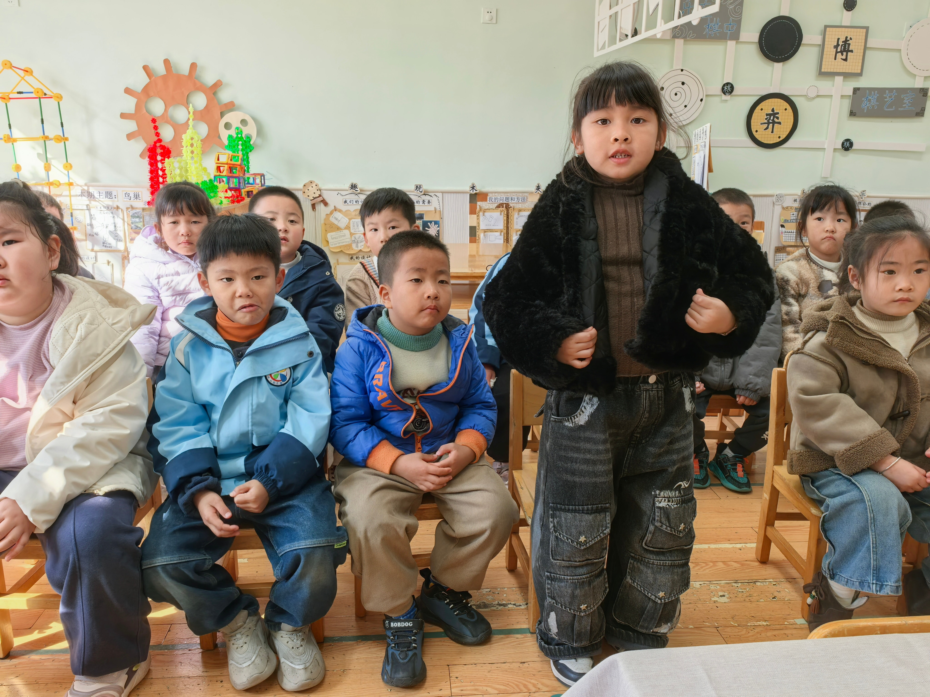早点 | 午餐 |  |  | 午睡 | 午点
 |  |  |  | 饭菜汤 | 桌面整洁 | 筷子使用 | 午睡 | 午点
1 | 方张羽 | √ | √ | √ | √ | √ | √ | √
2 | 王韵涵 | √ | √ | √ | √ | √ | √ | √
3 | 杨子熠 | √ | √ | √ | √ | √ | √ | √
4 | 程桢雯 | √ | √ | √ | ⭕ | √ | √ | √
5 | 林清姝 | √ | √ | √ | √ | √ | √ | √
6 | 南羽晞 | √ | √ | √ | √ | √ | √ | √
7 | 郭慕芸 | √ | √ | √ | √ | √ | √ | √
8 | 马筱萌 | √ | √ | √ | √ | √ | √ | √
9 | 许晨依 | √ | √ | √ | ⭕ | √ | √ | √
10 | 韩泽霖 | √ | √ | √ | ⭕ | √ | √ | √
11 | 任俊晟 | √ | √ | √ | √ | √ | √ | √
12 | 顾宇浩 | √ | √ | √ | √ | √ | √ | √
13 | 魏书宇 | √ | √ | √ | ⭕ | √ | √ | √
14 | 冯逸凡 | √ | √ | √ | √ | √ | √ | √
15 | 鞠奕鸿 | √ | √ | √ | ⭕ | √ | √ | √
16 | 徐佑恒 | √ | √ | √ | √ | √ | √ | √
17 | 庄溢 | √ | √ | √ | √ | √ | √ | √
18 | 赵天睿 | √ | √ | √ | √ | √ | √ | √
19 | 张钦言 | √ | √ | ⭕ | √ | √ | √ | √
20 | 李宇航 | √ | √ | √ | ⭕ | √ | √ | √
21 | 施咏欣 | √ | √ | √ | √ | √ | √ | √
22 | 沈旭 | √ | √ | √ | ⭕ | √ | √ | √
23 | 吴文欣 | √ | √ | √ | √ | √ | √ | √
24 | 何子航 | √ | √ | √ | √ | √ | √ | √

「温馨提示」
近日气温升高，孩子们的衣物可根据天气酌情减少哦！或者带一块汗背巾、穿一件薄外套，帮助孩子自我调节！

